 | VESTIBULAR 2016  PROFESSOR: WALTER TADEU  MATEMÁTICA I | 

SEQUÊNCIAS – PROGRESSÃO ARITMÉTICA – QUESTÕES

1. (UERJ) Calcule a soma de todos os números desta tabela até a vigésima linha.

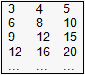
a) 1 000

b) 1 050

c) 1 600

d) 2 520

2. (FUVEST) 500 moedas são distribuídas entre três pessoas A, B e C, sentadas em círculo, da seguinte maneira: A recebe uma moeda, B duas, C três, A quatro, B cinco, C seis, A sete, e assim por diante, até não haver mais moedas suficientes para continuar o processo. A pessoa seguinte, então, receberá as moedas restantes. Quantas moedas cada uma das três pessoas recebeu?

a) $\begin{aligned}A→\text{155} \\ B→\text{160} \\ C→\text{185}\end{aligned}$ b) $\begin{aligned}A→\text{185} \\ B→\text{150} \\ C→\text{165}\end{aligned}$ c) $\begin{aligned}A→\text{170} \\ B→\text{150} \\ C→\text{180}\end{aligned}$ d) $\begin{aligned}A→\text{146} \\ B→\text{179} \\ C→\text{175}\end{aligned}$ e) $\begin{aligned}A→\text{176} \\ B→\text{159} \\ C→\text{165}\end{aligned}$

3. (ENEM) Uma loja decide premiar seus clientes. Cada cliente receberá um dos seis possíveis brindes disponíveis, conforme sua ordem de chegada na loja. Os brindes a serem distribuídos são: uma bola, um chaveiro, uma caneta, um refrigerante, um sorvete e um CD, nessa ordem. O primeiro cliente da loja recebe uma bola, o segundo recebe um chaveiro, o terceiro recebe uma caneta, o quarto recebe um refrigerante, o quinto recebe um sorvete, o sexto recebe um CD, o sétimo recebe uma bola, o oitavo recebe um chaveiro, e assim sucessivamente, segundo a ordem dos brindes. O milésimo cliente receberá de brinde um (a):

a) bola b) caneta c) refrigerante d) sorvete e) CD

4. (PUC) A sequência (a₁, a₂, a₃, ..., a_{n},...) é tal que a₁ = 1, a_{n+1} = a_{n} + 2n + 1. Qual é o valor de $\sqrt{a_{5}}$?

a) 3 b) 5 c) $5\sqrt{5}$ d) $\sqrt{5}$ e) $\sqrt{\text{24}}$

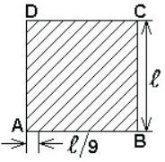
5. (CESGRANRIO) Um quadrado ABCD de lado l tem cada um de seus lados divididos em 9 partes iguais. Ligando-se com segmentos de reta os pontos da divisão, segundo a diagonal AC, obtém-se o hachurado mostrado na figura. Calcule a soma dos comprimentos dos 17 segmentos assim obtidos.

a) $9\sqrt{2}\text{.}L$ b) $\frac{9\sqrt{2}}{2}\text{.}L$ c) $\frac{\text{17}\sqrt{2}}{4}\text{.}L$ d) $8\sqrt{2}\text{.}L$ e) $\frac{\text{17}\sqrt{2}}{2}\text{.}L$

6. (ENEM) O cometa Halley orbita o Sol numa trajetória elíptica periódica. Ele foi observado da Terra nos anos de 1836 e 1911. Sua última aparição foi em 1986 e sua próxima aparição será em 2061. Qual é o ano da segunda aparição do cometa anterior ao ano de 2012?

a) 1836 b) 1862 c) 1911 d) 1937 e) 1986

7. (ENEM) O segundo e o penúltimo termos de uma PA são iguais a 3 e 137, respectivamente. Calcule a média aritmética de todos os termos da PA.

a) 30 b) 70 c) 60 d) 50 e) 40

8. (UERJ) Com palitos iguais constrói-se uma sucessão de figuras planas, conforme sugerem os desenhos abaixo:
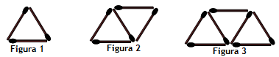

O número de triângulos congruentes ao da figura 1 existentes em uma figura formada com 135 palitos é:

a) 59 b) 60 c) 65 d) 66 e) 67
9. (ENEM) Um ciclista participará de uma competição e treinará alguns dias da seguinte maneira: no primeiro dia, pedalará 60 km; no segundo dia, a mesma distância do primeiro mais r km; no terceiro dia, a mesma distância do segundo mais r km; e, assim, sucessivamente, sempre pedalando a mesma distância do dia anterior mais r km. No último dia, ele deverá percorrer 180 km, completando o treinamento com um total de 1560 km. A distância r que o ciclista deverá pedalar a mais a cada dia, em km, é:

a) 3 b) 7 c) 10 d) 13 e) 20

10. (UERJ) Durante uma experiência em laboratório, observou-se que uma bola de 1 kg de massa, deslocando-se com uma velocidade, medida em km/h, possui uma determinada energia cinética E, medida em joules.
Se (v, E, 1) é uma progressão aritmética e φ = $\frac{1+\sqrt{5}}{2}$, o valor de v corresponde a:
a) $\frac{φ}{2}$ b) $φ$ c) $2φ$ d) $3φ$

11. (ENEM) Para um principiante em corrida, foi estipulado o seguinte plano de treinamento diário: correr 300 metros no primeiro dia e aumentar 200 metros por dia, a partir do segundo. Para contabilizar seu rendimento, ele utilizará um chip, preso ao seu tênis, para medir a distância percorrida nos treinos. Considere que esse chip armazene, em sua memória, no máximo 9,5 km de corrida/caminhada, devendo ser colocado no momento do início do treino e descartado após esgotar o espaço para reserva de dados. Se esse atleta utilizar o chip desde o primeiro dia de treinamento, por quantos dias consecutivos esse chip poderá armazenar a quilometragem desse plano de treino diário?

a) 7 b) 8 c) 9 d) 12 e) 13

12. (ENEM) Uma fábrica de brinquedos educativos vende uma caixa com fichas pretas e fichas brancas para compor sequências de figuras seguindo padrões. Na caixa, a orientação para representar as primeiras figuras da sequência de barcos é acompanhada do desenho mostrado.

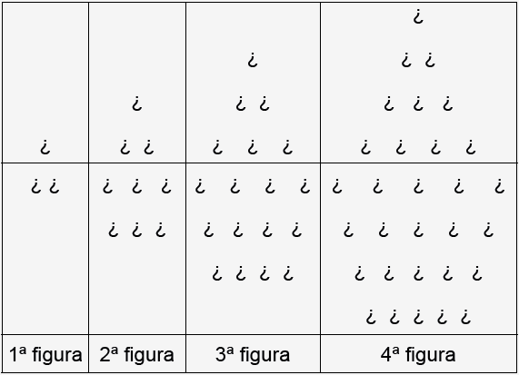

Qual é o total de fichas necessárias para formar a 15ª figura da sequência?

a) 45 b) 87 c) 120 d) 240 e) 360

13. (ENEM) Devido à epidemia de gripe do último inverno, foram suspensos alguns concertos em lugares fechados. Uma alternativa foi realizar espetáculos em lugares abertos, como parques ou praças. Para uma apresentação, precisou-se compor uma plateia com oito filas, de tal forma que na primeira fila houvesse 10 cadeiras; na segunda, 14 cadeiras; na terceira, 18 cadeiras; e assim por diante. O total de cadeiras foi:

a) 384 b) 192 c) 168 d) 92 e) 80

14. (PUC) Um pai resolve depositar todos os meses uma certa quantia na caderneta de poupança de sua filha. Pretende começar com R$5,00 e aumentar R$5,00 por mês, ou seja, depositar R$10,00 no segundo mês, R$15,00 no terceiro mês e assim por diante. Após efetuar o décimo quinto depósito, a quantia total depositada por ele será de

a) R$150,00 b) R$250,00 c) R$400,00 d) R$520,00 e) R$600,00
15. (UFRGS) Considere a disposição de números no quadro.

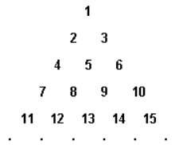
O primeiro elemento da quadragésima linha é:

a) 777 b) 778 c) 779 d) 780 e) 781

Respostas: 1) d. 2) e. 3) c. 4) b. 5) a. 6) c. 7) b. 8) e. 9) c. 10) b. 11) b. 12) e. 13) b. 14) e. 15) e.

